Resolución del Pleno del Instituto de Transparencia, Acceso a la Información Pública y Protección de Datos Personales del Estado de México y Municipios, con domicilio en Metepec, Estado de México, a uno de diciembre de dos mil veintiuno.
VISTO el expediente electrónico formado con motivo del recurso de revisión número 05410/INFOEM/IP/RR/2021, interpuesto por el C. XXXXXXXXXXXXXXX, en lo sucesivo El Recurrente, en contra de la respuesta de la Secretaría de Finanzas, en lo subsecuente El Sujeto Obligado, se procede a dictar la presente resolución.

A N T E C E D E N T E S D E L A S U N T O
PRIMERO. De la Solicitud de Información.
Con fecha cinco de octubre de dos mil veintiuno, El Recurrente, presentó a través del Sistema de Acceso a la Información Mexiquense (SAIMEX) ante El Sujeto Obligado, solicitud de acceso a la información pública, registrada bajo el número de expediente 00474/SF/IP/2021, mediante la cual solicitó información en el tenor siguiente:
“nforme el procedimiento, los requisitos y la forma de atender la Orden de descuento de percepciones salariales a efecto de otorgar o cumplimentar una pensión alimenticia.” [Sic]
Modalidad de entrega: A través del SAIMEX.

SEGUNDO. De la respuesta del Sujeto Obligado.
En el expediente electrónico SAIMEX, se aprecia que el día diecinueve de octubre de los corrientes, El Sujeto Obligado dio respuesta a la solicitud de información en los siguientes términos:
“En respuesta a la solicitud recibida, nos permitimos hacer de su conocimiento que con fundamento en el artículo 53, Fracciones: II, V y VI de la Ley de Transparencia y Acceso a la Información Pública del Estado de México y Municipios, le contestamos que:
Sobre el particular, sírvase encontrar en archivo adjunto copia del oficio de notificación número 20700004S/UT-1715/2021 mediante el cual se detalla lo referente a su solicitud” [Sic]
A mayor abundamiento, se advierte que El Sujeto Obligado adjuntó los documentos electrónicos “474 DG. Personal.pdf”, “UIPPE 474.pdf” y “MNPDAP 073_1.pdf”, mismos que se tienen por reproducidos en virtud de que serán materia de análisis en el considerando respectivo.

TERCERO. Del recurso de revisión.
Inconforme con la respuesta por El Sujeto Obligado, El Recurrente interpuso recurso de revisión, en fecha cinco de noviembre del presente, el cual fue registrado en el sistema electrónico con el expediente número 05410/INFOEM/IP/RR/2021, en el cual arguye las siguientes manifestaciones:
Acto Impugnado:
“niegan la existencia de la información” [Sic]
Razones o Motivos de Inconformidad:
“el C. SAMUEL RAYMUNDO PEREZ ARELLANO DIRECTOR DE ADMINISTRACION indica que en los registros de la administración no se encuentra registro alguno respecto a la información solicitada, siendo que si han existido despidos por parte de dicha administración y de dichas autoridades.” [Sic]
De forma complementaria, El Recurrente adjuntó el documento electrónico “38360000285889020114540106920017 (1).pdf”, cuyo contenido será materia de análisis en el considerando respectivo.

CUARTO. Del turno del recurso de revisión.
Medio de impugnación que le fue turnado al Comisionado José Martínez Vilchis, por medio del sistema electrónico en términos del arábigo 185 fracción I de la Ley de Transparencia y Acceso a la información Pública del Estado de México y Municipios, del cual recayó acuerdo de admisión en fecha nueve de noviembre de los corrientes, determinándose en él, un plazo de siete días para que las partes manifestaran lo que a su derecho corresponda en términos del numeral ya citado.

QUINTO. De la etapa de instrucción.
Así, en la etapa de instrucción, de las constancias que obran en el expediente electrónico se advierte que El Sujeto Obligado rindió su informe justificado en fecha dieciocho de noviembre de dos mil veintiuno, mismo que se puso a la vista del Recurrente, el veintidós de noviembre de los corrientes.
Por lo que una vez transcurrido el plazo establecido para que las partes manifestaran lo que a su derecho conviniera, en fecha veintinueve de noviembre de los corrientes, se decretó el cierre de instrucción en términos del artículo 185 fracción VI de la Ley de Transparencia y Acceso a la Información Pública del Estado de México y Municipios, iniciando el término legal para dictar resolución definitiva del asunto.

C O N S I D E R A N D O
PRIMERO. De la competencia.
Este Instituto de Transparencia, Acceso a la Información Pública y Protección de Datos Personales del Estado de México, es competente para conocer y resolver el presente recurso de revisión interpuesto por la parte recurrente conforme a lo dispuesto en los artículos 1, párrafos segundo y tercero, 6, apartado A, fracción IV de la Constitución Política de los Estados Unidos Mexicanos; 5, párrafos trigésimo, trigésimo primero y trigésimo segundo, fracciones IV y V, de la Constitución Política del Estado Libre y Soberano de México; artículos 1, 2 fracción II, 13, 29, 36 fracciones I y II, 176, 178, 179, 181 párrafo tercero y 185 de la Ley de Transparencia y Acceso a la Información Pública del Estado de México y Municipios; y 10, 7, 9 fracciones I y XXIV, y 11 del Reglamento Interior del Instituto de Transparencia, Acceso a la Información Pública y Protección de Datos Personales del Estado de México y Municipios.

SEGUNDO. Sobre los alcances del recurso de revisión.
Derivado de la impugnación realizada, es preciso e importante señalar que el recurso de revisión inmerso en la Ley de Transparencia vigente en la entidad, tiene el fin y alcance que señalan los numerales 176, 179, 181 párrafo cuarto, 194 y 195 y demás aplicables de la Ley de Transparencia y Acceso a la Información Pública del Estado de México y Municipios vigente, el cual será analizado conforme a las actuaciones que obren en los expedientes electrónicos, con la finalidad de reparar cualquier posible afectación al derecho de acceso a la información pública y garantizando el principio rector de máxima publicidad.

TERCERO. De las causas de improcedencia.
En el procedimiento de acceso a la información y de los medios de impugnación de la materia, se advierten diversos supuestos de procedibilidad, los cuales deben estudiarse con la finalidad de dar cumplimiento a los principios de legalidad y objetividad inmersos en el artículo 9 de Ley de Transparencia y Acceso a la Información Pública del Estado de México y Municipios, en correlación con la seguridad jurídica que debe generar lo actuado ante este Organismo garante.
Siendo facultad de este Órgano entrar al estudio de las causas de improcedencia que hagan valer las partes o que se adviertan de oficio por este Resolutor y por ende objeto de análisis previo al estudio de fondo del asunto, en los presupuestos procesales sobre el inicio o trámite de un proceso, generando eficacia jurídica en las resoluciones, máxime que se trata de una figura procesal adoptada en la ley de la materia, la cual impide su estudio y resolución cuando una vez admitido el recurso de revisión se advierta una causa de improcedencia que permita sobreseer el recurso de revisión, sin estudiar el fondo del asunto; circunstancias anteriores que no son incompatibles con el derecho de acceso a la justicia, ya que éste no se coarta por regular causas de improcedencia y sobreseimiento con tales fines. Así las cosas, del análisis de los expedientes electrónicos no se advierte ninguna causa de improcedencia que se actualice ni mucho menos alguna hecha valer por alguna de las partes, procediendo al estudio del fondo del asunto, en los siguientes términos.

CUARTO. Estudio y resolución del asunto
El análisis del presente recurso, se basará en el contenido íntegro de las actuaciones que obran en el expediente electrónico, para así estar en posibilidad este Órgano Colegiado de dictar el fallo correspondiente conforme a derecho, tomando en consideración los elementos aportados por las partes y respetando en todo momento al principio de máxima publicidad consagrado en nuestra Constitución Federal, Local y demás leyes aplicables en la materia, así como en los tratados internacionales en los que el Estado Mexicano sea parte, en concordancia con el párrafo tercero del artículo 1 de la Constitución Federal y el diverso 8 de la Ley de Transparencia local.
En este tenor, es necesario subrayar que el derecho de acceso a la información pública, implica que cualquier persona conozca la información contenida en los documentos que se encuentren en los archivos de los sujetos obligados, conforme a los artículos 4, 12, 24 último párrafo y 160 de la Ley local en la materia, que a la letra citan:
“Artículo 4. El derecho humano de acceso a la información pública es la prerrogativa de las personas para buscar, difundir, investigar, recabar, recibir y solicitar información pública, sin necesidad de acreditar personalidad ni interés jurídico.
Toda la información generada, obtenida, adquirida, transformada, administrada o en posesión de los sujetos obligados es pública y accesible de manera permanente a cualquier persona, en los términos y condiciones que se establezcan en los tratados internacionales de los que el Estado mexicano sea parte, en la Ley General, la presente Ley y demás disposiciones de la materia, privilegiando el principio de máxima publicidad de la información. Solo podrá ser clasificada excepcionalmente como reservada temporalmente por razones de interés público, en los términos de las causas legítimas y estrictamente necesarias previstas por esta Ley.
Los sujetos obligados deben poner en práctica, políticas y programas de acceso a la información que se apeguen a criterios de publicidad, veracidad, oportunidad, precisión y suficiencia en beneficio de los solicitantes.
Artículo 12. Quienes generen, recopilen, administren, manejen, procesen, archiven o conserven información pública serán responsables de la misma en los términos de las disposiciones jurídicas aplicables.
Los sujetos obligados sólo proporcionarán la información pública que se les requiera y que obre en sus archivos y en el estado en que ésta se encuentre. La obligación de proporcionar información no comprende el procesamiento de la misma, ni el presentarla conforme al interés del solicitante; no estarán obligados a generarla, resumirla, efectuar cálculos o practicar investigaciones.
(…)
Artículo 24.
(…)
Los sujetos obligados solo proporcionarán la información pública que generen, administren o posean en el ejercicio de sus atribuciones.”
(…)
Artículo 160. Los sujetos obligados deberán otorgar acceso a los documentos que se encuentren en sus archivos o que estén obligados a documentar de acuerdo con sus facultades, competencias o funciones en el formato que el solicitante manifieste, de entre aquellos formatos existentes, conforme a las características físicas de la información o del lugar donde se encuentre así lo permita.
En caso que la información solicitada consista en bases de datos se deberá privilegiar la entrega de la misma en formatos abiertos.”[Sic]

Así que la obligación de los Sujetos Obligados de dar acceso a la información pública que generen, administren o posean, se tendrá por cumplida cuando el solicitante tenga a su disposición la información requerida, o cuando realice la consulta de la misma en el lugar que ésta se localice, de acuerdo a lo señalado por el artículo 166 de la Ley local en la materia, que se reproduce de la siguiente forma:
“Artículo 166. La obligación de acceso a la información pública se tendrá por cumplida cuando el solicitante tenga a su disposición la información requerida, o cuando realice la consulta de la misma en el lugar en el que ésta se localice.” [Sic]

Una vez sentado lo anterior, de una interpretación armónica a la solicitud de información 00474/SF/IP/2021, es procedente mencionar que fue formulado 1 –un- requerimiento, respecto del cual no fue precisado el elemento temporal, debiendo de ser delimitado al cinco de octubre de dos mil veintiuno.
Dicha precisión, con fundamento en los artículos 13 y 181 cuarto párrafo de la Ley en materia, los cuales a la letra rezan:
“Artículo 13. El Instituto, en el ámbito de sus atribuciones, deberá suplir cualquier deficiencia para garantizar el ejercicio del derecho de acceso a la información.
Artículo 181. …
Durante el procedimiento deberá aplicarse la suplencia de la queja a favor del recurrente, sin cambiar los hechos expuestos, asegurándose de que las partes puedan presentar, de manera oral o escrita, los argumentos que funden y motiven sus pretensiones.” [Sic]

Bajo estas líneas argumentativas, al retomar y delimitar el requerimiento formulado por la ahora Recurrente, de manera objetiva se precisa que versa en conocer la siguiente información:
1.- El o los documentos en donde consten el procedimiento, requisitos y forma de atender la orden de descuento de percepciones salariales a efecto de otorgar o cumplimentar una pensión alimenticia, al cinco de octubre de dos mil veintiuno.

Luego entonces, en atención al requerimiento formulado por el particular resulta de nuestro más amplio interés traer a colación que Rafael de Pina (2013) en su obra “Diccionario de Derecho” delimita las alcances jurídicos de las palabras pensión alimenticia, al definirla como la:
“Cantidad que periódicamente recibe una persona en concepto de alimentos, del pariente que tiene la obligación legal de prestarlos” [Sic]

De esta manera, se arriba a la premisa de que podrán hacerse retenciones, descuentos o deducciones al sueldo de los servidores públicos por diversos conceptos, englobando de forma enunciativa más no limitativa, los gravámenes fiscales relacionados con el sueldo, las deudas contraídas con instituciones públicas, las cuotas sindicales, las faltas de puntualidad o inasistencia injustificadas, los descuentos por conceptos de seguridad social, los relativos a pensiones alimenticias ordenadas por autoridad judicial, entre otros.
Asimismo, es menester señalar que el numeral 4.135 del Código Civil del Estado de México dispone que los derechos alimentarios comprenden esencialmente la satisfacción de las necesidades de alimentación y nutrición, habitación, educación, vestido, atención médica, hospitalaria y psicológica, entre otros conceptos.
Una vez sentado lo anterior, en alusión al requerimiento formulado por el particular, resulta oportuno traer a colación las siguientes imágenes ilustrativas, correspondientes al organigrama del Sujeto Obligado, mismo que puede ser consultado en las siguientes direcciones electrónicas:
https://finanzas.edomex.gob.mx/organigrama
https://dgi.edomex.gob.mx/sites/dgi.edomex.gob.mx/files/organigramas/pdf/225152752324810.pdf




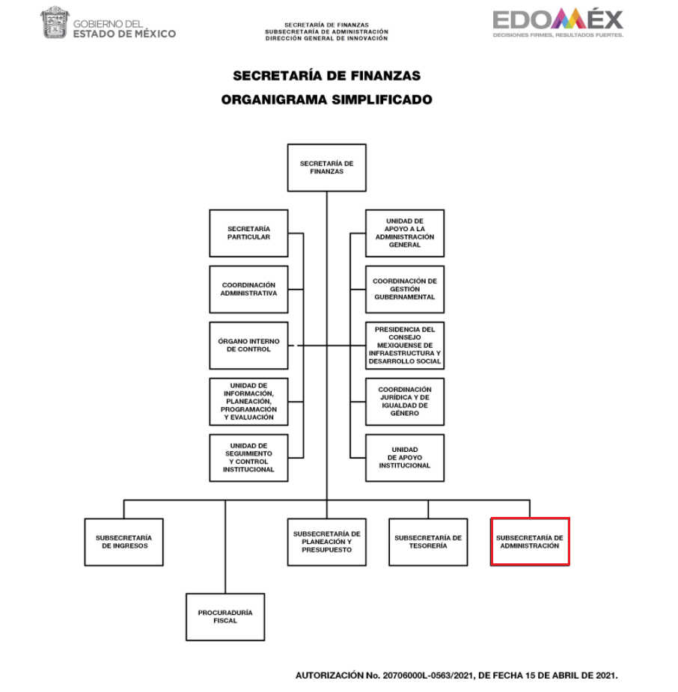

De lo expuesto con anterioridad, se desprende que El Sujeto Obligado se auxilia de diversas Direcciones, Subdirecciones, Departamentos y Unidades Administrativas para cumplir con sus fines y objetivos, resultando de nuestro más amplio interés la Dirección General de Personal, la Dirección de Remuneraciones al Personal, así como la Unidad de Políticas de Desarrollo y Administración de Personal, todas ellas dependientes de la Subsecretaría de Administración. En este sentido, resulta oportuno traer a colación los apartados 20706004000000L, 20706004040000L y 20706004000100S del Manual General de Organización de la Secretaría de Finanzas, porción normativa que dispone a la literalidad lo siguiente:
“20706004000000L DIRECCIÓN GENERAL DE PERSONAL
OBJETIVO: Coordinar y normar las actividades orientadas al cumplimiento de las metas establecidas en materia de desarrollo y administración de personal, a través de la operación eficaz del Sistema de Nómina del Sector Central del Poder Ejecutivo.
FUNCIONES:
− Formular los lineamientos que deben observar las dependencias y los órganos administrativos desconcentrados, en materia de desarrollo y administración de personal.
− Elaborar las disposiciones procedimentales, así como planear y coordinar la operación y control del Sistema de Nómina del Sector Central del Poder Ejecutivo.
− Proponer las líneas de acción que orienten la política salarial del Ejecutivo Estatal.
− Elaborar y proponer para autorización de la Subsecretaría de Administración las actualizaciones al Manual de Normas y Procedimientos de Desarrollo y Administración de Personal, y establecer los mecanismos de difusión a las dependencias y órganos administrativos desconcentrados del Poder Ejecutivo, para su observancia y aplicación
(…)
20706004040000L DIRECCIÓN DE REMUNERACIONES AL PERSONAL
OBJETIVO: Coordinar la sistematización y actualización de la información relativa a la situación laboral de las y los servidores públicos de las dependencias y órganos administrativos desconcentrados del Poder Ejecutivo del Estado, a través del Sistema de Nómina del Sector Central del Poder Ejecutivo, y entregarles las percepciones a que tienen derecho por la prestación de sus servicios.
FUNCIONES:
(…)
− Aplicar las normas, políticas y disposiciones que regulan la remuneración que debe otorgarse a las y los servidores públicos, de conformidad con las estructuras orgánicas, los tabuladores y los catálogos de puestos aprobados
(…)
20706004000100S UNIDAD DE POLÍTICAS DE DESARROLLO Y ADMINISTRACIÓN DE PERSONAL
OBJETIVO: Contribuir al logro de las metas de la Dirección General de Personal, actualizando y proponiendo normas y procedimientos en materia de desarrollo y administración de personal, así como realizar el seguimiento y evaluación de los programas operativos y proyectos que en la materia se establezcan.
FUNCIONES:
(…)
− Analizar las modificaciones al marco jurídico administrativo para actualizar y proponer normas y procedimientos en materia de desarrollo y administración de personal.
(…)
− Proponer, para validación de la o del Director General de Personal, las modificaciones a los procedimientos de desarrollo y administración de personal, así como difundirlas para que las unidades administrativas del sector central del Poder Ejecutivo Estatal las apliquen bajo los principios de legalidad que para tal efecto se establezcan.
(…)
− Proporcionar asesoría y orientación sobre la aplicación de la normatividad en materia de desarrollo y administración de personal a las y los servidores públicos, a las unidades administrativas de la Dirección General de Personal y a otras instancias.
(…)” [Sic]

Bajo este contexto, a toda luz se desprende que la Dirección General de Personal, la Dirección de Remuneraciones al Personal, así como la Unidad de Políticas de Desarrollo y Administración de Personal, regulan todas las aristas vinculadas con recursos humanos, tales como altas, bajas, reclutamiento, capacitación, remuneraciones, deducciones, entre otras.
De forma complementaria, resulta de nuestro interés traer a colación los artículos 24, fracción XII y 92, fracción I de la Ley de Transparencia local, normatividad en cita que dispone a la literalidad lo siguiente:
“Artículo 24. Para el cumplimiento de los objetivos de esta Ley, los sujetos obligados deberán cumplir con las siguientes obligaciones, según corresponda, de acuerdo a su naturaleza:
(…)
XII. Publicar y mantener actualizada la información relativa a las obligaciones generales de transparencia previstas en la presente Ley o determinadas así por el Instituto, y en general aquella que sea de interés público;
(…)
Artículo 92. Los sujetos obligados deberán poner a disposición del público de manera permanente y actualizada de forma sencilla, precisa y entendible, en los respectivos medios electrónicos, de acuerdo con sus facultades, atribuciones, funciones u objeto social, según corresponda, la información, por lo menos, de los temas, documentos y políticas que a continuación se señalan:
I. El marco normativo aplicable al sujeto obligado, en el que deberá incluirse leyes, códigos, reglamentos, decretos de creación, acuerdos, convenios, manuales de organización y procedimientos, reglas de operación, criterios, políticas, entre otros; (…)” [Sic]

Robustece lo anterior, las siguientes imágenes ilustrativas, correspondientes a la tabla de aplicabilidad del Sujeto Obligado, misma que puede ser consultada en la siguiente dirección electrónica:
https://www.infoem.org.mx/es/contenido/transparencia/directorio-de-sujetos-obligados
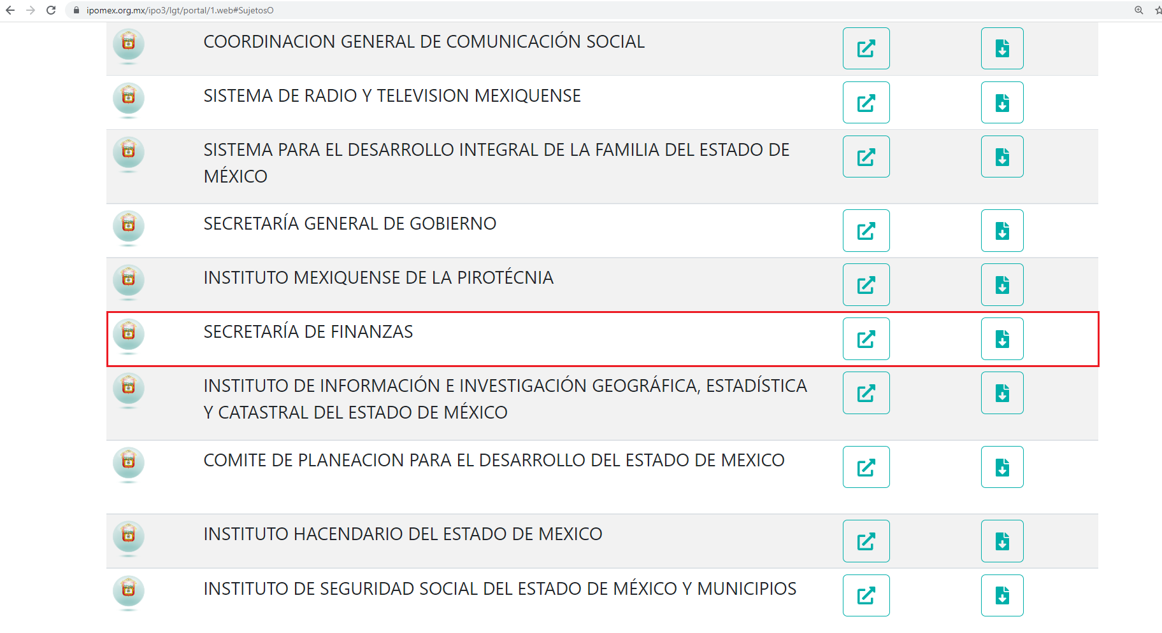
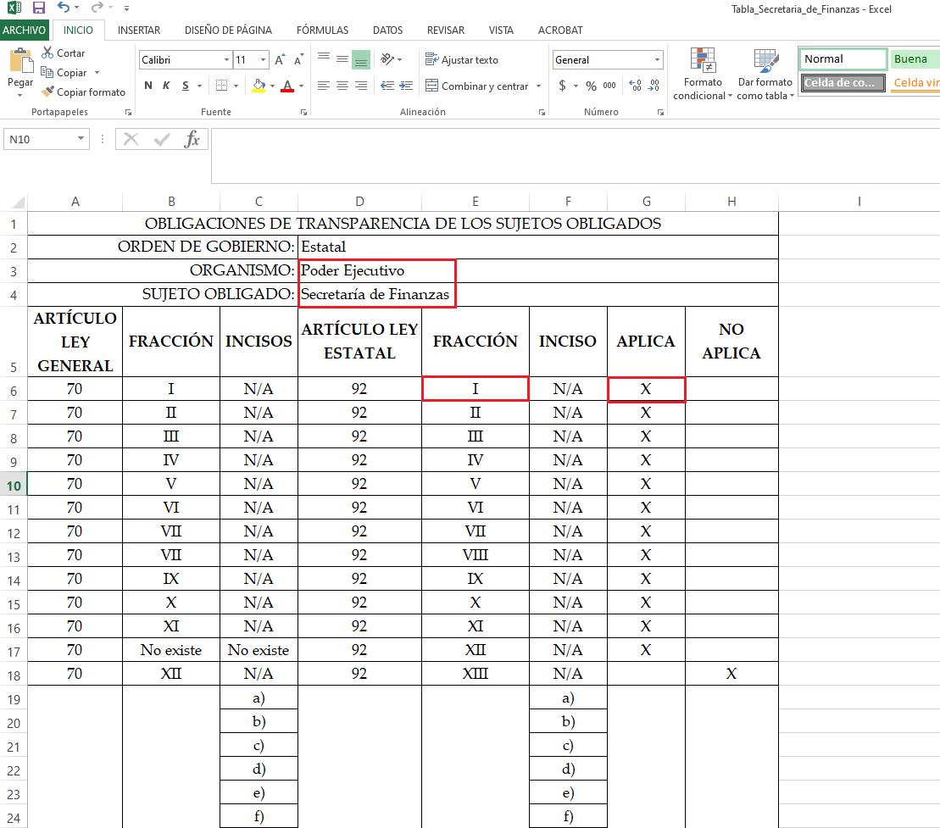
Con base en lo anteriormente expuesto se insiste en que la esfera competencial del Sujeto Obligado le constriñe a generar los documentos en donde consten el procedimiento, requisitos y forma de atender la orden de descuento de percepciones salariales a efecto de otorgar o cumplimentar una pensión alimenticia. Asimismo, se advierte que dicha información funge como una obligación de transparencia común.
Una vez sentado lo anterior, como se mencionó en el antecedente segundo El Sujeto Obligado rindió su respuesta en fecha diecinueve de octubre de dos mil veintiuno, adjuntando para tal efecto lo siguiente:
- “474 DG. Personal.pdf”: Oficio 20706004000100S-290/2021, de fecha doce de octubre de los corrientes, signado por el Jefe de la Unidad y Servidor Público Habilitado de la Dirección General de Personal y dirigido al Jefe de la Unidad de Información, Planeación, Programación y Evaluación y Responsable de la Unidad de Transparencia, en lo medular señala que el procedimiento denominado “073 Pensión Alimenticia” del Manual de Normas y Procedimientos de Desarrollo y Administración de Personal se encuentra disponible en la liga electrónica: http://finanzas.edomex.gob.mx/sites/finanzas.edomex.gob.mx/files/files/Servidores%20Publicos/MANUAL/Procedimientos/073_1.pdf
- “UIPPE 474.pdf”: Oficio 20700004S/UT-1715/2021 signado por el Jefe de la UIPPE y Titular de la Unidad de Transparencia y dirigido al particular, en síntesis refiere adjuntar oficio emitido por el servidor público habilitado de la Dirección General de Personal; de fecha trece de octubre de dos mil veintiuno.
- “MNPDAP 073_1.pdf”: Manual de Normas y Procedimientos de Desarrollo y Administración de Personal, resultan de nuestro interés las siguientes imágenes ilustrativas:

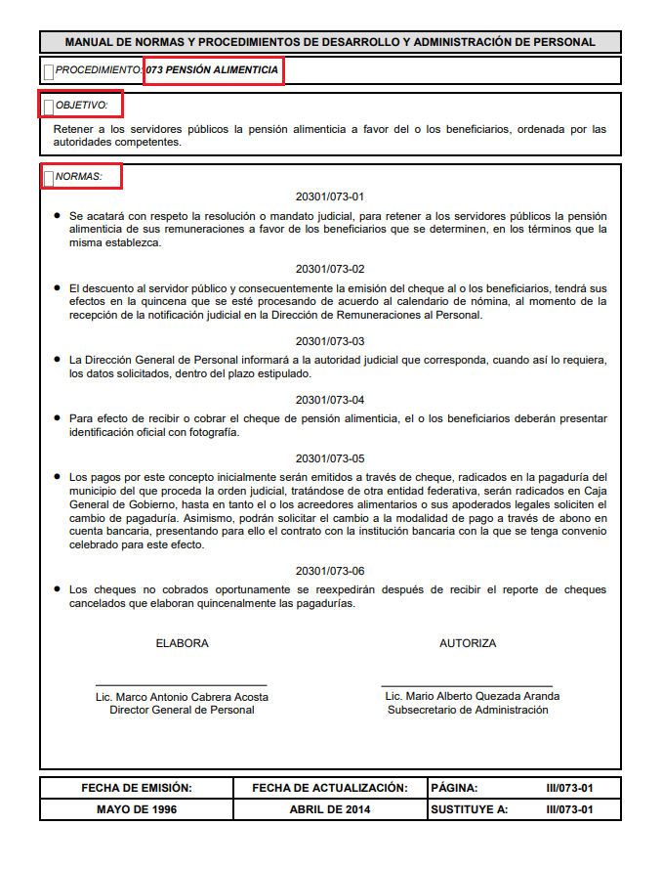
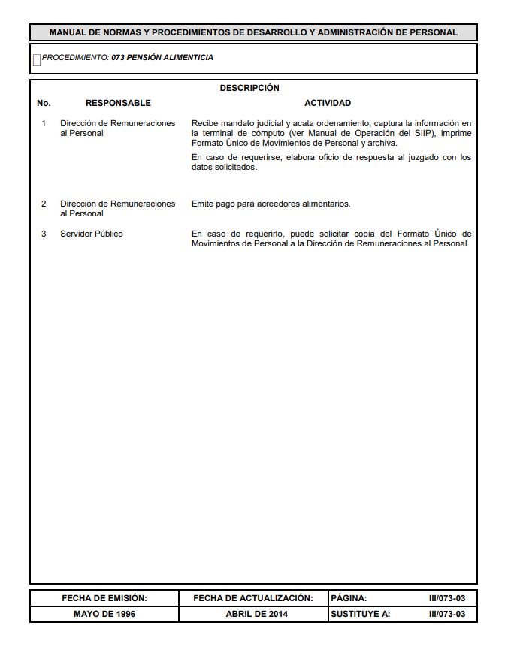
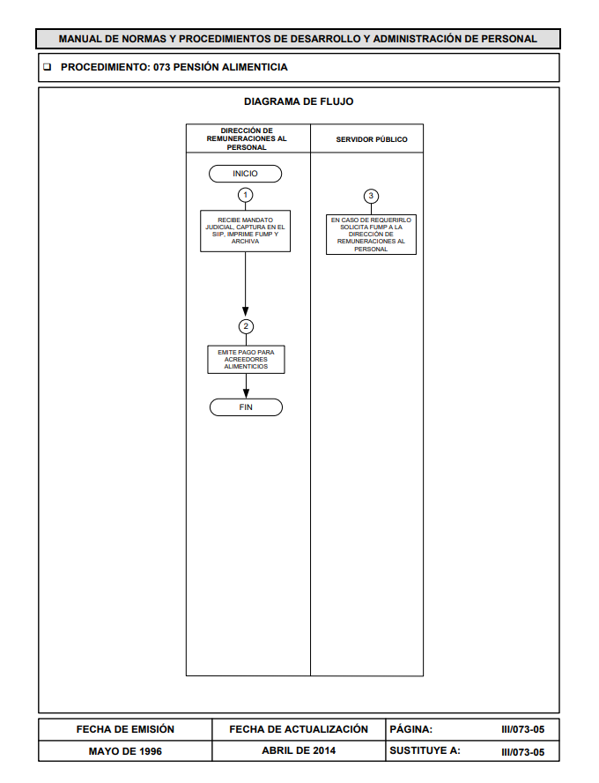
Inconforme con la respuesta del Sujeto Obligado, El Recurrente interpuso recurso de revisión en fecha cinco de noviembre, admitiéndose el nueve de noviembre, ambos de dos mil veintiuno. No pasa inadvertido para este Órgano Resolutor que en sus razones o motivos de inconformidad El Recurrente manifestó que no le fue proporcionada información vinculada con despidos ante sujeto obligado diverso. Para su mejor entendimiento, la información solicitada y los motivos de inconformidad se muestran a continuación:

INFORMACIÓN SOLICITADA | RAZONES O MOTIVOS DE INCONFORMIDAD
“nforme el procedimiento, los requisitos y la forma de atender la Orden de descuento de percepciones salariales a efecto de otorgar o cumplimentar una pensión alimenticia.” [Sic] | “el C. SAMUEL RAYMUNDO PEREZ ARELLANO DIRECTOR DE ADMINISTRACION indica que en los registros de la administración no se encuentra registro alguno respecto a la información solicitada, siendo que si han existido despidos por parte de dicha administración y de dichas autoridades.” [Sic]

Adjuntando para tal efecto lo siguiente:
- “38360000285889020114540106920017 (1).pdf”: Compila lo siguiente:
- Informe justificado del juicio de amparo indirecto 775-2021-IV-A, rendido ante el Juzgado Décimo Sexto en el Estado de México, con residencia en Naucalpan de Juárez, signado por el Representante legal del Ayuntamiento de Coacalco de Berriozábal.
- Recibo de nómina expedido por el Municipio de Coacalco de Berriozábal, a favor de servidor público adscrito a la Subdirección de Seguridad Ciudadana, correspondiente a la primera quincena de agosto de los corrientes.
- Tarjeta informativa de fecha quince de agosto de dos mil veintiuno, signada por el Comisario de Seguridad Pública y Tránsito Municipal, mediante la cual se da cuenta respecto de hechos suscitados el quince de agosto del presente.
- Reporte de catálogo de trabajadores, de fecha treinta y uno de agosto de dos mil veintiuno, expedido a favor de servidor público determinado.

Por ello, resulta claro que El Recurrente añade nuevos puntos a su solicitud de información y se aleja de la materia que dio origen a la respuesta de El Sujeto Obligado. A mayor abundamiento, los nuevos puntos de la solicitud son considerados plus petitio y no son susceptibles de ser valorados.
Viene a colación, el artículo 36 fracción II de la Ley de Transparencia y Acceso a la Información Pública del Estado de México y Municipios, por el cual este Instituto no está facultado para resolver con respecto a ampliaciones a solicitudes de información presentadas por medios distintos a los que señala el artículo 155 del multicitado ordenamiento, por lo que el recurso de revisión no constituye un medio válido para solicitar información adicional.
Sirve de apoyo a lo anterior por analogía, la Jurisprudencia No. 29 visible a foja 19 del Apéndice al Semanario Judicial de la Federación 1917-1995, Tomo IV, Materia Común, Primera Parte, Tesis de la Suprema Corte de Justicia, que señala:
“AGRAVIOS EN LA REVISIÓN. DEBEN ESTAR EN RELACIÓN DIRECTA CON LOS FUNDAMENTOS Y CONSIDERACIONES DE LA SENTENCIA
Los agravios deben estar en relación directa e inmediata con los fundamentos contenidos en la sentencia que se recurre, y forzosamente deben contener, no sólo la cita de las disposiciones legales que se estimen infringidas y su concepto, sino también la concordancia entre aquellas, este y las consideraciones que fundamenten esa propia sentencia, pues de adoptar lo contrario, resultaría la introducción de nuevas cuestiones en la revisión, que no constituyen su materia, toda vez que esta se limita al estudio integral del fallo que se combate, con vista de los motivos de inconformidad que plantean los recurrentes.” [Sic]

Por lo anterior, se establece que dentro del recurso de revisión presentado por El Recurrente no debe variar el fondo de la litis, de tal manera que la manifestación a que se ha hecho referencia y que fue vertida en sus motivos de inconformidad, resulta notoriamente improcedente, pues este Órgano Garante se encuentra imposibilitado para satisfacer requerimientos que no fueron formulados en tiempo y forma.
De igual manera, tiene aplicación al respecto por analogía, la tesis aislada número I.8o.A.136 A, de la Novena Época, publicada en el Seminario Oficial de la Federación y su Gaceta Tomo XXIX, Marzo de 2009, página 2887, con número de registro 167607, que lleva por rubro y texto los siguientes:
“TRANSPARENCIA Y ACCESO A LA INFORMACIÓN PÚBLICA GUBERNAMENTAL. LOS ARTÍCULOS 1, 2 Y 6 DE LA LEY FEDERAL RELATIVA, NO DEBEN INTERPRETARSE EN EL SENTIDO DE PERMITIR AL GOBERNADO QUE A SU ARBITRIO SOLICITE COPIA DE DOCUMENTOS QUE NO OBREN EN LOS EXPEDIENTES DE LOS SUJETOS OBLIGADOS, O SEAN DISTINTOS A LOS DE SU PETICIÓN INICIAL.
Si bien es cierto que los artículos 1 y 2 de la Ley Federal de Transparencia y Acceso a la Información Pública Gubernamental establecen, respectivamente, que dicho ordenamiento tiene como finalidad proveer lo necesario para garantizar el acceso de toda persona a la información en posesión de los Poderes de la Unión, los órganos constitucionales autónomos o con autonomía legal y cualquier otra entidad federal, así como que toda la información gubernamental a que se refiere dicha ley es pública y los particulares tendrán acceso a ella en los términos que en ésta se señalen y que, por otra parte, el precepto 6 de la propia legislación prevé el principio de máxima publicidad y disponibilidad de la información en posesión de los sujetos obligados; también lo es que ello no implica que tales numerales deban interpretarse en el sentido de permitir al gobernado que a su arbitrio solicite copia de documentos que no obren en los expedientes de los sujetos obligados, o sean distintos a los de su petición inicial, pues ello contravendría el artículo 42 de la citada ley, que señala que las dependencias y entidades sólo estarán obligadas a entregar los documentos que se encuentran en sus archivos –los solicitados- y que la obligación de acceso a la información se dará por cumplida cuando se pongan a disposición del solicitante para consulta en el sitio donde se encuentren.
OCTAVO TRIBUNAL COLEGIADO EN MATERIA ADMINISTRATIVA DEL PRIMER CIRCUITO.” [Sic]

De manera complementaria, el Instituto Nacional de Transparencia, Acceso a la Información y Protección de Datos Personales ha sostenido la improcedencia de ampliar las solicitudes de información pública o de datos personales a través de la interposición del recurso de revisión, como se estima acontece en el anterior asunto. Lo anterior de conformidad con el criterio 27/10; por lo que este Órgano Garante insiste en la imposibilidad de entrar al estudio de información novedosa. Criterio que es de la literalidad siguiente:
“ES IMPROCEDENTE AMPLIAR LAS SOLICITUDES DE ACCESO A INFORMACIÓN PÚBLICA O DATOS PERSONALES, A TRAVÉS DE LA INTERPOSICIÓN DEL RECURSO DE REVISIÓN
En aquellos casos en los que los recurrentes amplíen los alcances de la solicitud de información o acceso a datos personales a través de un recurso de revisión, esta ampliación no podrá constituir materia del procedimiento a sustanciarse por el Instituto Federal de Acceso a la Información y Protección de Datos. Lo anterior, sin perjuicio de que los recurrentes puedan ejercer su derecho a realizar una nueva solicitud en términos de la Ley de la materia.
Expedientes: 5871/08 Secretaría de Educación Pública –Alonso Gómez- Robledo Verduzco 3468/09 Instituto de Seguridad y Servicios Sociales de los Trabajadores del Estado – Ángel Trinidad Zaldívar 5417/09 Procuraduría General de la República - María Marván Laborde1523 1006/10 Instituto Mexicano del Seguro Social – Sigrid Arzt Colunga 1378/10 Instituto de Seguridad y Servicios Sociales de los Trabajadores del Estado – María Elena Pérez-Jaén Zermeño.” [Sic]

Ahora bien, como fue mencionado en el antecedente quinto, El Sujeto Obligado rindió su informe justificado en fecha dieciocho de noviembre, mismo que se puso a la vista del Recurrente el veintidós de noviembre, ambos de dos mil veintiuno. Describiendo su contenido a continuación:
- “RR 5410-2021 Informe Justificado.pdf”: Informe justificado signado por el Titular de la Unidad de Transparencia y dirigido al particular, en síntesis refiere las siguientes premisas argumentativas:
- Que en fecha diecinueve de octubre rindió su respuesta primigenia en tiempo y forma.
- Que el inconforme refiere circunstancias que no fueron descritas en la solicitud de información pública 00474/SF/IP/2021, lo que se traduce en cuestiones novedosas o nuevos contenidos que en su momento no fueron solicitados.
- Que de forma primigenia, el particular requirió información vinculada con pensiones alimenticias, y mediante la garantía secundaria se inconformó respecto de soportes documentales vinculados con despidos.

Hasta aquí lo expuesto se desprenden las siguientes consideraciones:
- A través del derecho de acceso a la información pública fueron requeridos el o los documentos en donde consten el procedimiento, requisitos y forma de atender la orden de descuento de percepciones salariales a efecto de otorgar o cumplimentar una pensión alimenticia, al cinco de octubre de dos mil veintiuno.
- De una interpretación sistemática a los apartados 20706004000000L, 20706004040000L y 20706004000100S del Manual General de Organización de la Secretaría de Finanzas, se advierte que el Director General de Personal, el Director de Remuneraciones al Personal, así como el Jefe de la Unidad de Políticas de Desarrollo y Administración de Personal fungen como los sujetos habilitados competentes para atender la solicitud de información.
- Mediante respuesta, El Sujeto Obligado remitió el apartado “073 Pensión Alimenticia” del Manual de Normas y Procedimientos de Desarrollo y Administración de Personal, así como diversos oficios emitidos por los servidores públicos habilitados competentes.
- Que de una interpretación gramatical y literal a los motivos de inconformidad esgrimidos por el particular, se advierte que pretendió ampliar los alcances de la solicitud de información mediante la garantía secundaria, operando la figura conocida como plus petitio.
- Finalmente, El Sujeto Obligado rindió su informe justificado, mediante el cual se limitó a señalar que la garantía secundaria no es la vía para ampliar la solicitud primigenia.

Luego entonces, este Órgano Garante arriba a la conclusión de que la respuesta primigenia del Sujeto Obligado se encuentra dotada de los principios de congruencia y exhaustividad, los cuales a toda luz garantizan el derecho de acceso a la información pública. Robustece lo anterior el criterio 02/17 del Instituto Nacional de Transparencia, Acceso a la Información y Protección de Datos Personales que dispone a la literalidad lo siguiente:

“CONGRUENCIA Y EXHAUSTIVIDAD. SUS ALCANCES PARA GARANTIZAR EL DERECHO DE ACCESO A LA INFORMACIÓN.
De conformidad con el artículo 3 de la Ley Federal de Procedimiento Administrativo, de aplicación supletoria a la Ley Federal de Transparencia y Acceso a la Información Pública, en términos de su artículo 7; todo acto administrativo debe cumplir con los principios de congruencia y exhaustividad. Para el efectivo ejercicio del derecho de acceso a la información, la congruencia implica que exista concordancia entre el requerimiento formulado por el particular y la respuesta proporcionada por el sujeto obligado; mientras que la exhaustividad significa que dicha respuesta se refiera expresamente a cada uno de los puntos solicitados. Por lo anterior, los sujetos obligados cumplirán con los principios de congruencia y exhaustividad, cuando las respuestas que emitan guarden una relación lógica con lo solicitado y atiendan de manera puntual y expresa, cada uno de los contenidos de información.
Expedientes: RRA 0003/16 Comisión Nacional de las Zonas Áridas. 29 de junio de 2016. Por unanimidad. Comisionado Ponente Oscar Mauricio Guerra Ford.
RRA 0100/16. Sindicato Nacional de Trabajadores de la Educación. 13 de julio de 2016. Por unanimidad. Comisionada Ponente Areli Cano Guadiana.
RRA 1419/16 Secretaría de Educación Pública. 14 de septiembre de 2016. Por unanimidad. Comisionado Ponente Rosendoevgueni Monterrey Chepov.” [Sic]

En mérito de lo expuesto en líneas anteriores, resultan infundados los motivos de inconformidad que arguye El Recurrente en su medio de impugnación que fuera materia de estudio, por ello con fundamento en el artículo 186 fracción II de la Ley de Transparencia y Acceso a la Información Pública del Estado de México y Municipios, se CONFIRMA la respuesta a la solicitud de información número 00474/SF/IP/2021 que ha sido materia del presente fallo.
Por lo antes expuesto y fundado es de resolverse y,

SE RESUELVE
PRIMERO. Se CONFIRMA la respuesta entregada por EL SUJETO OBLIGADO a la solicitud de información número 00474/SF/IP/2021, por resultar infundados los motivos de inconformidad que arguye EL RECURRENTE, en términos del Considerando CUARTO de la presente resolución.

SEGUNDO. Notifíquese la presente resolución al Titular de la Unidad de Transparencia del SUJETO OBLIGADO a través del Sistema de Acceso a la Información Mexiquense (SAIMEX).

TERCERO. Notifíquese la presente resolución al RECURRENTE a través del Sistema de Acceso a la Información Mexiquense (SAIMEX).

CUARTO. Se hace del conocimiento del RECURRENTE que, de conformidad con lo establecido en el artículo 196 de la Ley de Transparencia y Acceso a la Información Pública del Estado de México y Municipios, en caso de que considere que la resolución le cause algún perjuicio podrá impugnarla vía juicio de amparo en los términos de las leyes aplicables.

ASÍ LO ACORDÓ, POR UNANIMIDAD DE VOTOS, EL PLENO DEL INSTITUTO DE TRANSPARENCIA, ACCESO A LA INFORMACIÓN PÚBLICA Y PROTECCIÓN DE DATOS PERSONALES DEL ESTADO DE MÉXICO Y MUNICIPIOS, CONFORMADO POR LOS COMISIONADOS JOSÉ MARTÍNEZ VILCHIS, MARÍA DEL ROSARIO MEJÍA AYALA, SHARON CRISTINA MORALES MARTÍNEZ, LUIS GUSTAVO PARRA NORIEGA Y GUADALUPE RAMÍREZ PEÑA; EN LA CUADRAGÉSIMA TERCERA SESIÓN ORDINARIA CELEBRADA EL UNO DE DICIEMBRE DE DOS MIL VEINTIUNO, ANTE EL SECRETARIO TÉCNICO DEL PLENO, ALEXIS TAPIA RAMÍREZ.
CCR/JCMA

IMPROCEDENCIA Y SOBRESEIMIENTO EN EL JUICIO DE AMPARO. LAS CAUSAS PREVISTAS EN LOS ARTÍCULOS 73 Y 74 DE LA LEY DE LA MATERIA, RESPECTIVAMENTE, NO SON INCOMPATIBLES CON EL ARTÍCULO 25.1 DE LA CONVENCIÓN AMERICANA SOBRE DERECHOS HUMANOS. Del examen de compatibilidad de los artículos 73 y 74 de la Ley de Amparo con el artículo 25.1 de la Convención Americana sobre Derechos Humanos no se advierte que el derecho interno desatienda los estándares que pretenden proteger los derechos humanos en dicho tratado, por regular causas de improcedencia y sobreseimiento que impiden abordar el estudio de fondo del asunto en el juicio de amparo, en virtud de que el propósito de condicionar el acceso a los tribunales para evitar un sobrecargo de casos sin mérito, es en sí legítimo, por lo que esa compatibilidad, en cuanto a los requisitos para la admisibilidad de los recursos dependerá, en principio, de los siguientes criterios: no pueden ser irracionales ni de tal naturaleza que despojen al derecho de su esencia, ni discriminatorios y, en el caso, la razonabilidad de esas causas se justifica por la viabilidad de que una eventual sentencia concesoria tenga un ámbito de protección concreto y no entre en conflicto con el orden jurídico, no son de tal naturaleza que despojen al derecho de su esencia ni tampoco son discriminatorias, pues no existe alguna condicionante para su aplicabilidad, en función de cuestiones personales o particulares del quejoso. Por tanto, las indicadas causas de improcedencia y sobreseimiento no son incompatibles con el citado precepto 25.1, pues no impiden decidir sencilla, rápida y efectivamente sobre los derechos fundamentales reclamados como violados dentro del juicio de garantías.

